Fase 3 — Metaheurística: Algoritmo Genético
Optimización de la Red de Recepción y Procesamiento de Residuos Agropecuarios — EcoResiduos del Llano S.A.S.
Universidad de los Llanos · Ingeniería de Sistemas · Optimización 2026-II

1 Introducción y alcance
Este documento desarrolla la Fase 3 (Metaheurística) del proyecto final. Su propósito es explicar, de forma teórica y tal como quedó construido en el sistema, el Algoritmo Genético (AG) diseñado para el Problema de Transporte formulado en la Fase 1: cómo se representa una solución, cómo se mide su calidad, qué operadores la transforman y cómo evoluciona la población hasta entregar un plan de envíos de bajo costo.
El AG resuelve exactamente el mismo modelo que el método exacto de la Fase 2 (incluidos los nodos ficticios cuando el problema no está balanceado), de modo que ambos enfoques se comparan en igualdad de condiciones: costo total, tiempo de cómputo y desviación respecto al óptimo (gap).
El documento entrega cuatro productos que alimentan la Fase 4 (interfaz, sensibilidad y comparación):
- La codificación cromosómica: una matriz de flujos empresa × planta que cumple la oferta y la no negatividad por construcción.
- La función de aptitud: inversa del costo total penalizado por las toneladas que superan la demanda de las plantas.
- Los operadores genéticos adaptados al problema: población inicial mixta, selección por torneo o ruleta, cruce por filas, mutación por transferencia o intercambio en ciclo, elitismo y reparación.
- El ciclo evolutivo, sus parámetros y el esquema de múltiples corridas, con los resultados obtenidos en el caso base.

2 Problema a resolver

2.1 Modelo de transporte de la Fase 1
El AG busca los flujos $x_{ij}$ (toneladas semanales enviadas de la empresa $i$ a la planta $j$) que minimizan el costo total de compra, transporte y operación:
$$min Z=\sum_{i=1}^{m}{\sum_{j=1}^{n}{c_{ij}x_{ij}}}, c_{ij}=αd_{ij}+p_{j}+β_{i}$$
sujeto a:
- (R1) Oferta: $\sum_{j=1}^{n}{x_{ij}}=O_{i}$ para toda empresa $i$.
- (R2) Demanda de planta: $\sum_{i=1}^{m}{x_{ij}}≤D_{j}$ para toda planta $j$.
- (R3) No negatividad: $x_{ij}≥0$.
En el caso base hay $m=10$ empresas, $n=4$ plantas y 40 variables; la oferta y la demanda totales son iguales (1.250 t/semana) y el método exacto (Simplex de dos fases) obtiene el óptimo $Z^{*}=120.472.500$ COP por semana. Ese valor es la referencia para medir la calidad del AG.

2.2 Por qué un algoritmo genético
Un algoritmo genético es una metaheurística poblacional inspirada en la evolución natural: mantiene un conjunto de soluciones candidatas, favorece la reproducción de las mejores y genera variantes mediante recombinación y mutación. No garantiza el óptimo, pero no exige que el modelo sea lineal, explora muchas soluciones en paralelo y su tiempo crece de forma controlada con el tamaño de la red, lo que permite contrastarlo con el método exacto (RF12, RF13). La Tabla siguiente relaciona cada concepto del AG con su significado en este problema.
Concepto del AG | Significado en el problema de transporte
Individuo (solución) | Un plan de envíos semanal: cuántas toneladas van de cada empresa a cada planta.
Gen | Las toneladas $x_{ij}$ de una ruta empresa → planta.
Cromosoma | La matriz $X=\left[x_{ij}\right]$ de tamaño $m×n$.
Población | Un conjunto de $P$ planes de envío que evolucionan juntos.
Aptitud | Qué tan bueno es un plan: inversa de su costo, castigada si una planta recibe más de su demanda.
Generación | Una iteración: selección, cruce, mutación, reparación y reemplazo de la población.
Elitismo | Los mejores planes pasan intactos a la siguiente generación.

2.3 Problema balanceado y nodos ficticios
Igual que en el método exacto, antes de evolucionar se balancea el problema (Sección 5.6 de la Fase 1). Si la oferta supera la demanda se agrega una planta ficticia $P_{n+1}$ que recibe el excedente; si es menor, una empresa ficticia $E_{m+1}$ que representa la capacidad ociosa. Las rutas hacia o desde el nodo ficticio tienen costo cero y se consideran habilitadas. El AG trabaja sobre la matriz ampliada y, al terminar, separa la fila o columna ficticia: sus valores se reportan como toneladas sin recolectar por empresa o capacidad no usada por planta.
Como el costo cero de esas rutas es artificial, la construcción heurística de la población inicial (Sección 5.2) las trata como las más caras, para que no se llenen primero.

3 Representación de las soluciones

3.1 Cromosoma matricial de valores reales
Cada individuo se codifica directamente como la matriz de flujos del modelo, con valores reales no negativos:
$$X=\left[x_{ij}\right] ∈ ℝ^{m×n}, x_{ij}≥0$$
La fila $i$ es el plan completo de la empresa $i$ (cómo reparte su oferta entre las plantas) y la columna $j$ es lo que recibe la planta $j$. La población completa se almacena como un arreglo tridimensional de $P×m×n$ números, lo que permite evaluar y transformar todos los individuos a la vez. Esta codificación no requiere decodificación: el cromosoma es la solución.
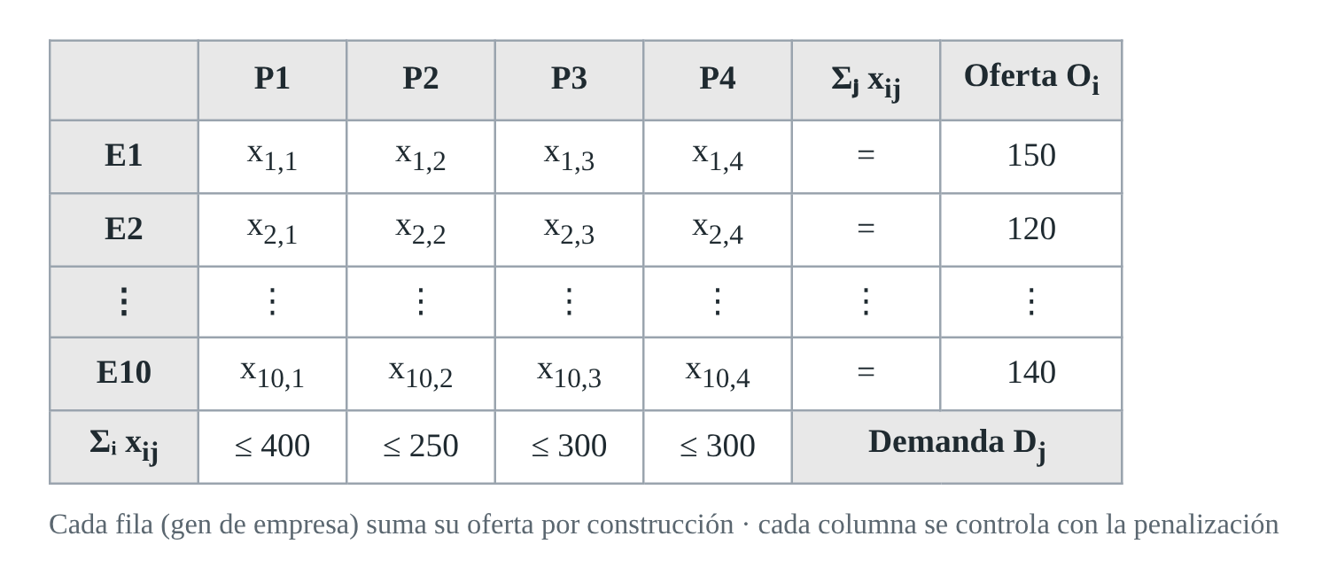
Estructura del cromosoma: matriz empresa × planta con la oferta como suma de cada fila y la demanda como límite de cada columna.

3.2 Restricciones por construcción y por penalización
El diseño separa las restricciones según cómo se garantizan:
- Por construcción: la oferta (R1), la no negatividad (R3) y las rutas deshabilitadas. Todo individuo, después de crearse o modificarse, pasa por la reparación de la oferta, de modo que nunca existen individuos que las violen.
- Por penalización: la demanda de las plantas (R2). Un individuo puede enviar a una planta más de lo que admite, pero su aptitud se castiga en proporción al exceso (Sección 4), y la evolución lo descarta.
Mantener la suma de cada fila igual a la oferta es la propiedad que guía el resto del diseño: el cruce intercambia filas completas y la mutación mueve toneladas dentro de una fila, así que ninguno de los dos puede romper la oferta.

3.3 Reparación de la oferta
Sea $h_{ij}∈\{0,1\}$ el indicador de ruta habilitada (distancia registrada). La reparación anula los valores negativos y las rutas deshabilitadas, y reescala cada fila para que sume exactamente la oferta:
$${x̃}_{ij}=máx\left(0, x_{ij}\right)·h_{ij}, x_{ij}←O_{i}\frac{{x̃}_{ij}}{\sum_{k}{{x̃}_{ik}}}$$
Si una fila queda en cero, la oferta se reparte en partes iguales entre las rutas habilitadas de esa empresa: $x_{ij}=O_{i}\frac{h_{ij}}{\sum_{k}{h_{ik}}}$.

4 Función de aptitud

4.1 Costo del individuo
El costo de un plan es la función objetivo del modelo, calculada con la matriz de costos unitarios (ampliada si hay nodo ficticio):
$$Z\left(X\right)=\sum_{i}{\sum_{j}{c_{ij}x_{ij}}}$$

4.2 Exceso de capacidad
Las toneladas que superan la demanda de las plantas se miden así, y el número de plantas excedidas cuenta las columnas con exceso mayor que la tolerancia de ${10}^{−6}$ t:
$$E\left(X\right)=\sum_{j}{máx\left(0, \sum_{i}{x_{ij}}−D_{j}\right)}$$

4.3 Aptitud penalizada
La aptitud que el AG maximiza es la inversa del costo penalizado:
$$f\left(X\right)=\frac{1}{Z\left(X\right)+λE\left(X\right)}$$
donde $λ$ es el factor de penalización en COP por tonelada excedida (por defecto 1.000.000). Un individuo que respeta todas las demandas tiene $E\left(X\right)=0$ y su aptitud es simplemente el inverso de su costo. Maximizar $f\left(X\right)$ equivale a minimizar el costo penalizado, y como $Z\left(X\right)>0$ la aptitud siempre es positiva, lo que permite usarla directamente en la ruleta.
El valor de $λ$ se eligió mayor que cualquier ahorro posible al cambiar una tonelada de ruta: en el caso base la diferencia entre el costo unitario más alto y el más bajo es 263.250 − 53.750 = 209.500 COP/t, muy inferior a 1.000.000. Por eso enviar una tonelada por encima de la demanda nunca resulta conveniente y la población converge a planes factibles.

4.4 Criterio de factibilidad
Una solución del AG es factible si $E\left(X\right)≤{10}^{−6}$ t, porque la oferta y la no negatividad ya están garantizadas por construcción. Con este criterio se clasifica cada corrida como FACTIBLE o INFACTIBLE y la verificación de factibilidad de la Fase 2 (oferta, demanda y no negatividad) se aplica también a sus flujos.

5 Población inicial
La población inicial combina diversidad y calidad: la mayoría de los individuos se genera al azar y una fracción de 0,2 (los primeros $⌊0,2P⌋$) se construye con una heurística de costo mínimo.

5.1 Individuos aleatorios
Para cada individuo se generan pesos $w_{ij}$ con distribución exponencial de media 1 sobre las rutas habilitadas y la oferta de cada empresa se reparte en proporción a ellos:
$$x_{ij}=O_{i}\frac{w_{ij}h_{ij}}{\sum_{k}{w_{ik}h_{ik}}}, w_{ij}\sim Exp\left(1\right)$$
La distribución exponencial produce repartos muy variados: algunas filas concentran casi toda la oferta en una planta y otras la dividen entre varias, lo que da al AG un punto de partida amplio.

5.2 Individuos heurísticos: costo mínimo con ruido
Los individuos heurísticos aplican el método del costo mínimo del problema de transporte sobre costos perturbados, para que no resulten todos iguales:
$${c̃}_{ij}=c_{ij}·u_{ij}, u_{ij}\sim U\left(0,9 ; 1,1\right)$$
- Se recorren las rutas habilitadas de menor a mayor costo perturbado.
- En cada ruta se envía $mín\left({pendiente}_{i}, {libre}_{j}\right)$ y se descuenta de la oferta pendiente de la empresa y de la capacidad libre de la planta.
- Si al final una empresa conserva oferta pendiente, se asigna a su ruta más barata.
Las rutas de nodos ficticios se ordenan con un costo de $10·máx c_{ij}+1$ para que se usen de últimas, aunque su costo real en la evaluación sea cero.

5.3 Reparación inicial
Todos los individuos, aleatorios y heurísticos, pasan por la reparación de la oferta (Sección 3.3) antes de evaluarse, de modo que la población inicial ya cumple la oferta y la no negatividad.

6 Operadores genéticos

6.1 Elitismo
En cada generación los $e$ individuos de mayor aptitud pasan sin cambios a la siguiente. El elitismo asegura que la mejor solución encontrada nunca se pierde y que la curva del mejor costo nunca empeora. Los $P−e$ lugares restantes se llenan con hijos.

6.2 Selección de padres
Para producir $P−e$ hijos se forman $q=⌈\frac{P−e}{2}⌉$ parejas, de modo que se seleccionan $2q$ padres (los primeros $q$ forman el grupo A y los siguientes el grupo B). Se ofrecen dos métodos:
- Torneo: cada padre es el individuo más apto entre $k$ elegidos al azar con reemplazo (por defecto $k=3$). Un torneo más grande aumenta la presión selectiva.
- Ruleta con ventana: la probabilidad de elegir al individuo $r$ es proporcional a su aptitud por encima de la del peor individuo:
$$p_{r}=\frac{f_{r}−f_{mín}}{\sum_{s=1}^{P}{\left(f_{s}−f_{mín}\right)}}$$
Como las aptitudes son inversos de costos muy parecidos (del orden de ${10}^{−8}$), una ruleta simple elegiría casi al azar; restar la aptitud mínima (escalado por ventana) amplifica las diferencias. Si todas las aptitudes son iguales, la elección es uniforme.

6.3 Cruce por filas
Cada pareja se cruza con probabilidad $p_{c}$ (por defecto 0,85); si no se cruza, los hijos son copias de los padres. Los puntos de corte caen entre empresas, de modo que cada hijo hereda el plan completo de cada empresa de uno de sus padres y la oferta de todas las filas se conserva:
- Un punto: se elige $c∈\{1,…,m−1\}$ y se intercambian las filas $i≥c$.
- Dos puntos: se eligen $c_{1}≤c_{2}$ en $\{0,…,m\}$ y se intercambian las filas $c_{1}≤i<c_{2}$.
$${hijo}_{A}[i]=\left\{A[i] si i∉S; B[i] si i∈S\right., {hijo}_{B}[i]=\left\{B[i] si i∉S; A[i] si i∈S\right.$$
donde $S$ es el conjunto de filas del segmento intercambiado. Los hijos se recortan a $P−e$ cuando el número de parejas produce uno de más.
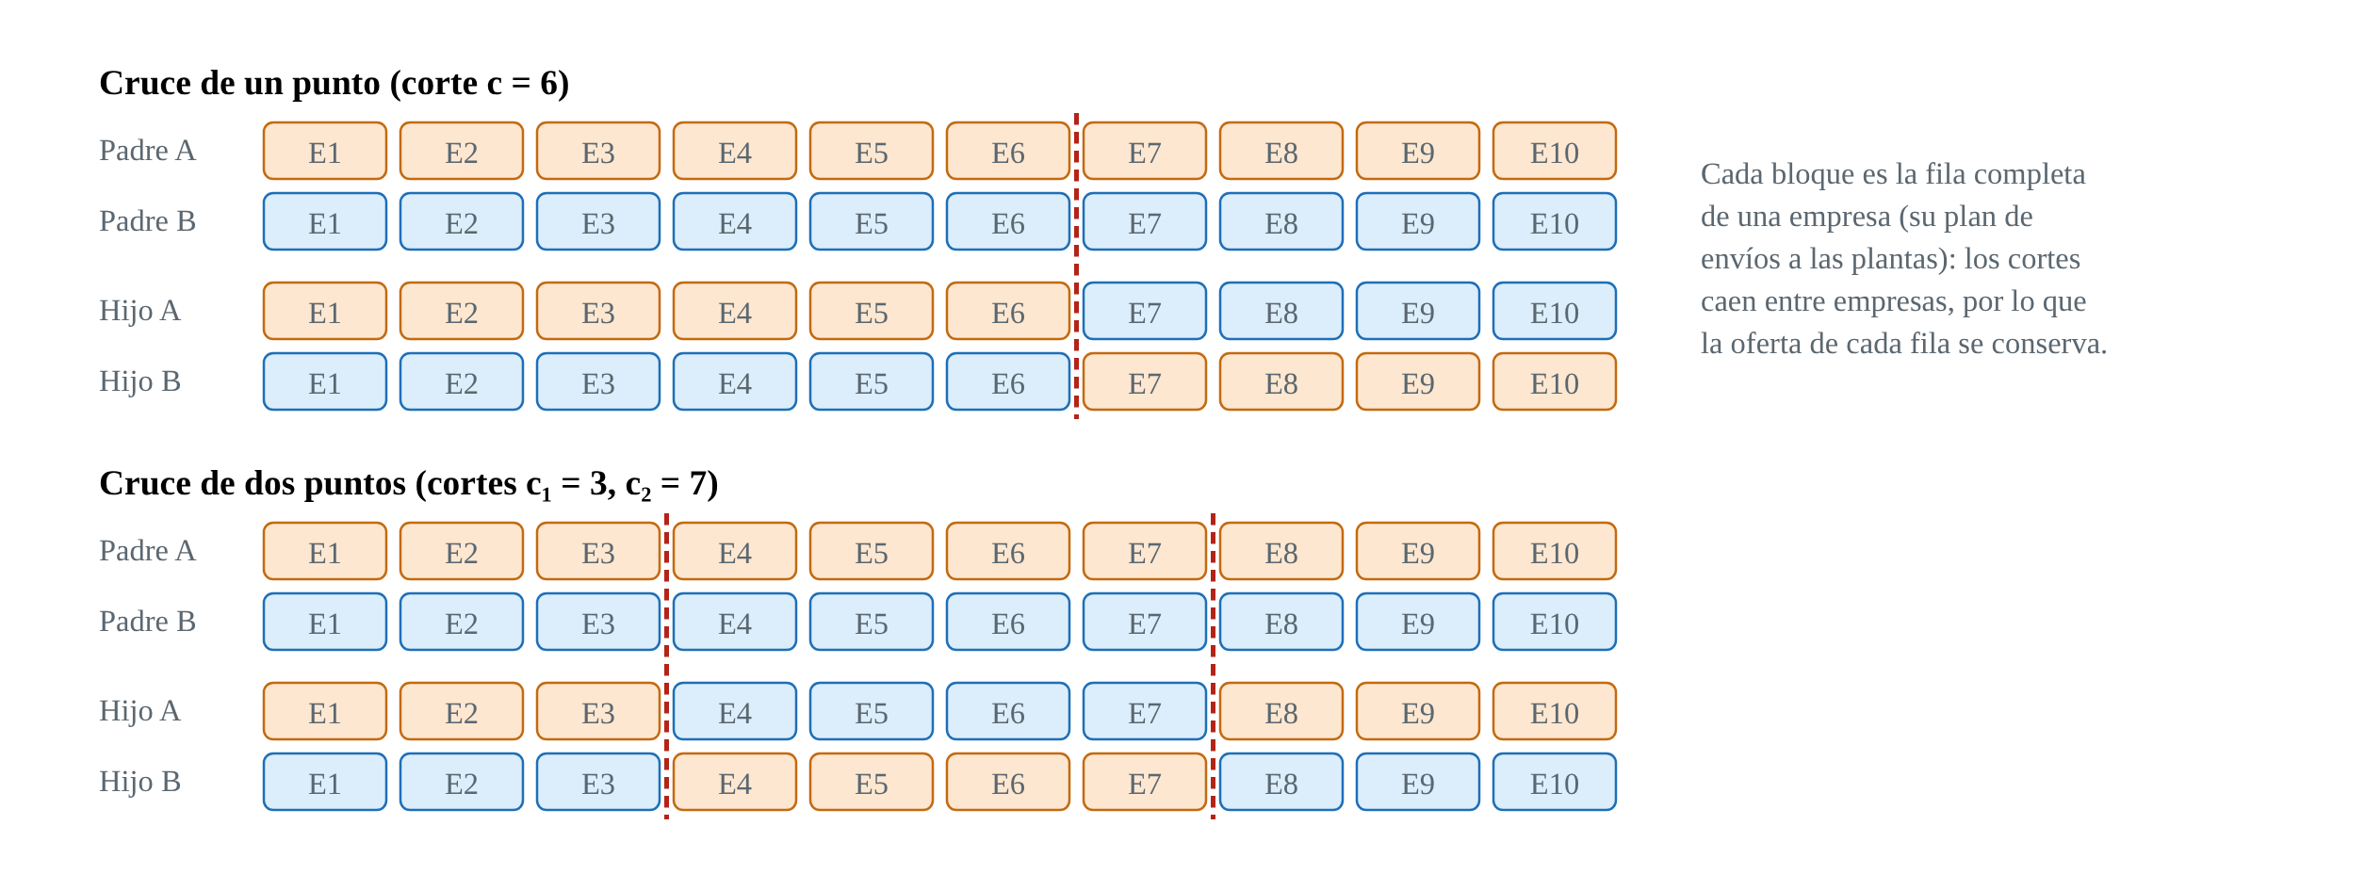
Cruce de uno y dos puntos por filas: cada bloque es el plan completo de una empresa.

6.4 Mutación por transferencia o intercambio en ciclo
Cada empresa de cada hijo muta con probabilidad $p_{m}$ (por defecto 0,05). Para la empresa $i$ se elige al azar una ruta $a$ con flujo y se calcula la capacidad libre de cada planta, ${libre}_{j}=D_{j}−\sum_{k}{x_{kj}}$. Se aplica uno de dos movimientos, y ambos conservan la oferta de todas las empresas:
a) Transferencia. Si alguna planta $b≠a$ habilitada tiene capacidad libre, con probabilidad 0,5 la empresa traslada $δ$ toneladas de la ruta $a$ a la ruta $b$:
$$x_{ia}←x_{ia}−δ, x_{ib}←x_{ib}+δ$$
b) Intercambio en ciclo. En otro caso (en particular cuando el problema está balanceado y no hay capacidad libre), se elige una planta $b$ y una empresa compañera $k≠i$ que envía a $b$ y tiene habilitada la ruta hacia $a$. La empresa $i$ pasa $δ$ de $a$ a $b$ y la empresa $k$ hace lo contrario, de modo que lo que recibe cada planta no cambia. Es el ciclo de cuatro celdas del método de transporte (MODI):
$$x_{ia}−δ, x_{ib}+δ, x_{kb}−δ, x_{ka}+δ$$
La planta destino (en la transferencia) o la empresa compañera (en el ciclo) no se eligen de forma uniforme, sino con una probabilidad tipo softmax que favorece los cambios que abaratan el envío:
$$P\left(opción\right)∝e^{−Δ/σ}, Δ=c_{ib}−c_{ia} (transferencia), Δ=\left(c_{ib}−c_{ia}\right)+\left(c_{ka}−c_{kb}\right) (ciclo)$$
donde $σ$ es la desviación estándar de los costos unitarios de las rutas habilitadas (al menos 1) y el exponente se limita al intervalo [−30, 30] para evitar desbordamientos. Un movimiento que empeora el costo sigue siendo posible, lo que mantiene la diversidad. La cantidad movida es $δ=mín\left(x_{ia}, {libre}_{b}\right)$ en la transferencia o $δ=mín\left(x_{ia}, x_{kb}\right)$ en el ciclo con probabilidad 0,7, y una fracción aleatoria de ese valor con probabilidad 0,3.
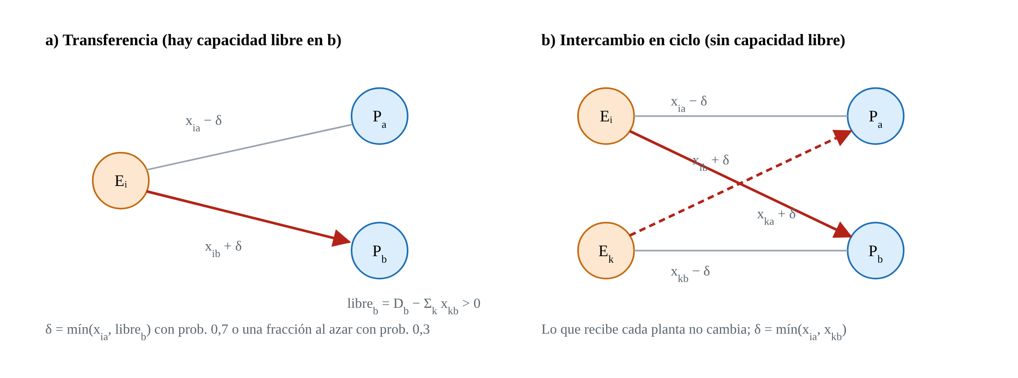
Movimientos de mutación: transferencia hacia una planta con capacidad libre e intercambio en ciclo entre dos empresas.
Movimiento | Cuándo se aplica | Qué conserva | Elección del cambio
Transferencia | Hay una planta habilitada con capacidad libre (probabilidad 0,5) | Oferta de la empresa | Planta $b$ por softmax de $c_{ib}−c_{ia}$
Intercambio en ciclo | En los demás casos, incluido el problema balanceado | Oferta de ambas empresas y lo que recibe cada planta | Empresa $k$ por softmax del ahorro del ciclo

6.5 Reemplazo y reparación
La nueva población está formada por la élite y los $P−e$ hijos mutados (reemplazo generacional). Toda la población pasa por la reparación de la oferta (Sección 3.3) y se evalúa de nuevo. Se conserva aparte la mejor solución encontrada en toda la corrida (la de mayor aptitud), que es la que se reporta al terminar.

6.6 Reparación final de la capacidad
Al terminar la última generación, a la mejor solución se le aplica una reparación de capacidad que elimina pequeños excesos residuales que pueden dejar las transferencias parciales:
- Se toma la planta $j$ con mayor exceso; si ningún exceso supera ${10}^{−9}$ t, termina.
- Entre todas las toneladas $(i,j)$ con flujo que podrían pasar a una planta $k$ habilitada con capacidad libre, se elige el cambio que menos encarece el envío, es decir, el menor $c_{ik}−c_{ij}$.
- Se mueven $mín\left({exceso}_{j}, x_{ij}, {libre}_{k}\right)$ toneladas y se repite.
- Si no queda capacidad libre suficiente, el exceso se mantiene y la corrida se reporta como no factible.

7 Ciclo evolutivo

7.1 Algoritmo
- Balancear el problema (nodo ficticio de costo cero si la oferta y la demanda difieren).
- Inicializar el generador de números aleatorios con la semilla $s$ y medir el tiempo desde este punto.
- Crear la población inicial de $P$ individuos (Sección 5), repararla y evaluarla.
- Para cada generación $g=1,…,G$: conservar la élite, seleccionar padres, cruzar, mutar, reparar la oferta, reemplazar la población, evaluarla, actualizar la mejor solución y registrar la generación.
- Detener el reloj, aplicar la reparación de capacidad a la mejor solución y evaluarla.
- Separar la fila o columna ficticia y reportar los flujos, el costo con los costos originales, el exceso, las plantas excedidas, el tiempo, la semilla y el historial.
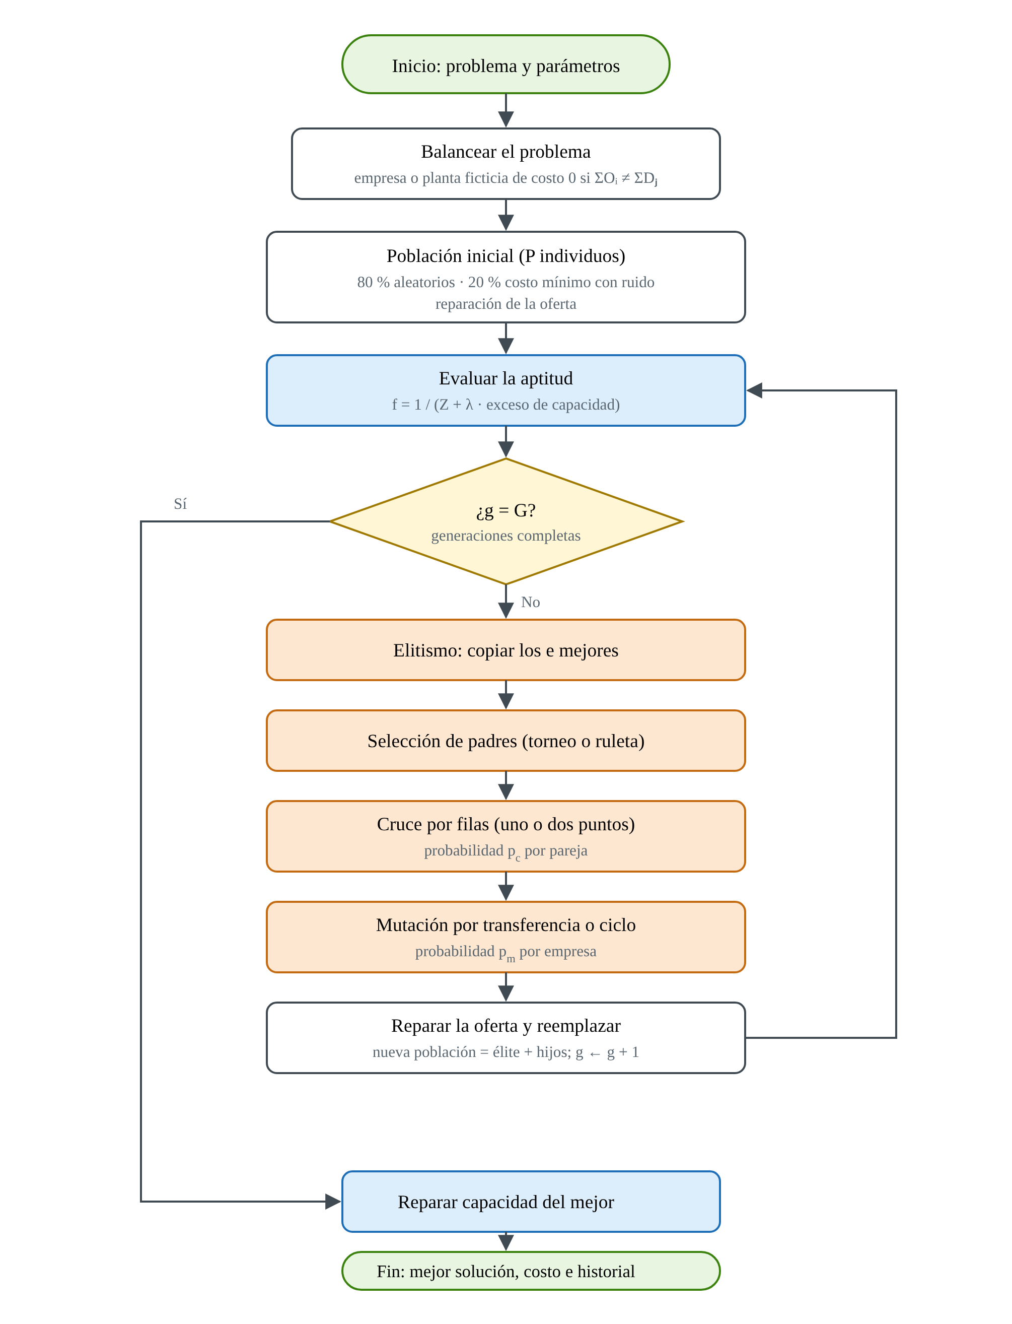
Diagrama de flujo del algoritmo genético implementado.

7.2 Registro por generación y criterio de parada
En cada generación se guarda el costo del mejor individuo de la población, el costo promedio, la mejor aptitud y el número de plantas excedidas por ese individuo; estos datos forman la curva de convergencia. Cada 10 generaciones (y en la última) se informa el avance a la interfaz para mostrar el progreso. El criterio de parada es alcanzar el número de generaciones $G$ fijado por el usuario; así el tiempo de cómputo es predecible y reproducible.

8 Parámetros del algoritmo
El usuario configura los parámetros desde la interfaz; el sistema valida los rangos antes de ejecutar y los guarda con cada corrida (RNF07).
Parámetro | Símbolo | Por defecto | Valores permitidos | Efecto
Tamaño de población | $P$ | 100 | ≥ 2 | Más individuos exploran más, pero cada generación tarda más.
Generaciones | $G$ | 300 | ≥ 1 | Criterio de parada.
Tasa de cruce | $p_{c}$ | 0,85 | [0, 1] | Probabilidad de que una pareja intercambie filas.
Tasa de mutación | $p_{m}$ | 0,05 | [0, 1] | Probabilidad de que muten las filas de cada hijo.
Método de selección | — | Torneo | Torneo o ruleta | Presión selectiva.
Participantes por torneo | $k$ | 3 | 2 a 20 | Torneos grandes favorecen más a los mejores.
Tipo de cruce | — | Dos puntos | Uno o dos puntos | Tamaño y posición del bloque intercambiado.
Elitismo | $e$ | 2 | 0 ≤ e < P | Individuos que pasan intactos.
Penalización | $λ$ | 1.000.000 COP/t | > 0 | Castigo por tonelada sobre la demanda.
Semilla | $s$ | 42 | Entero ≥ 0 | Misma semilla, mismo resultado.
Corridas | $N$ | 30 | 1 a 50 | Repeticiones independientes (Sección 9).
Fracción heurística | — | 0,2 | Fija | Individuos iniciales por costo mínimo.

La reproducibilidad se obtiene porque todo el azar del algoritmo (población inicial, selección, cruce y mutación) proviene de un único generador pseudoaleatorio inicializado con la semilla: con los mismos datos, parámetros y semilla, el AG produce exactamente la misma solución y la misma curva.

9 Múltiples corridas y estadísticas
Como el AG es estocástico, un resultado aislado no basta para evaluarlo (RF13). El sistema ejecuta $N$ corridas independientes con semillas consecutivas $s, s+1, …, s+N−1$, lo que hace reproducible el lote completo, y calcula sobre los costos $Z_{1},…,Z_{N}$:
- Mejor costo: $Z_{mejor}={mín}_{r∈F}Z_{r}$, donde $F$ son las corridas factibles (si ninguna lo es, se toma el mínimo entre todas).
- Costo promedio: $Z̄=\frac{1}{N}\sum_{r=1}^{N}{Z_{r}}$
- Desviación estándar muestral: $σ=\sqrt{\frac{1}{N−1}\sum_{r=1}^{N}{{\left(Z_{r}−Z̄\right)}^{2}}}$ (cero si $N=1$).
- Peor costo, tiempo promedio por corrida y número de corridas factibles.
La calidad frente al óptimo se mide con el gap porcentual del mejor costo del AG respecto al óptimo del método exacto:
$$gap=\frac{Z_{AG}−Z^{*}}{Z^{*}}×100 \%$$
Cada corrida se guarda en la base de datos con su estado, costo, tiempo, parámetros, historial de generaciones y flujos por ruta; las corridas lanzadas juntas forman un lote, del que la interfaz muestra la mejor corrida y su curva de convergencia.

10 Resultados en el caso base

10.1 Estadísticas de 30 corridas
Con los parámetros por defecto (Sección 8) y semillas 42 a 71, el AG obtuvo los siguientes resultados en el caso base de la Fase 1:
Indicador | Valor
Mejor costo | 120.472.500 COP
Costo promedio | 120.472.500 COP
Desviación estándar | 0 COP
Peor costo | 120.472.500 COP
Corridas factibles | 30 de 30
Óptimo del método exacto | 120.472.500 COP
Gap del mejor costo | 0,00 %
Generación en que se alcanzó el óptimo | Entre la 6 y la 27 (14,5 en promedio)
Tiempo promedio por corrida | 0,65 s (equipo de pruebas)

Las 30 corridas alcanzaron el óptimo exacto, por lo que la desviación es cero. El tiempo por corrida está muy por debajo del límite de 60 segundos fijado en RNF01.

10.2 Curva de convergencia
La figura muestra la corrida con semilla 42. Gracias a los individuos heurísticos, el mejor individuo de la primera generación ya está a 0,03 % del óptimo (120.510.000 COP); el intercambio en ciclo corrige esa diferencia y el óptimo se alcanza en la generación 15. El costo promedio baja de 149,6 a cerca de 123 millones y se mantiene por encima del mejor: la mutación conserva diversidad en la población, mientras el elitismo protege la mejor solución.
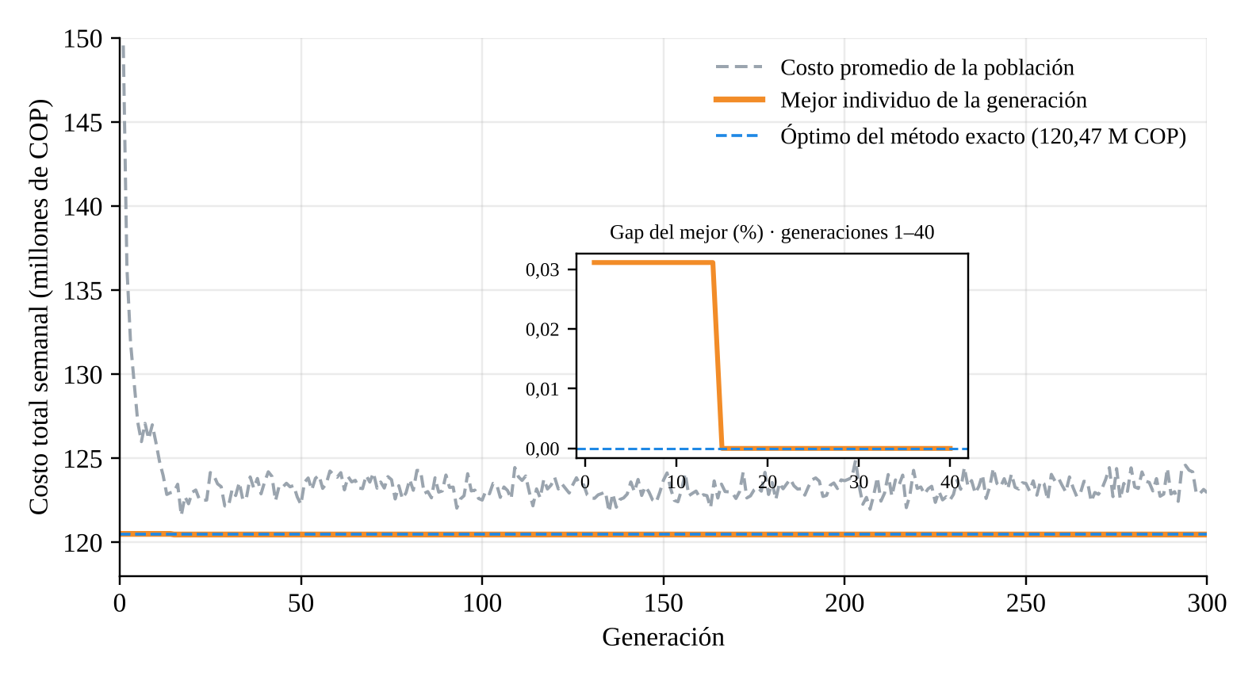
Curva de convergencia en el caso base (semilla 42): mejor individuo, costo promedio y óptimo exacto.

10.3 Mejor solución encontrada
El cromosoma de la mejor corrida, expresado como plan de envíos en t/semana (P1 Villavicencio, P2 Restrepo, P3 Granada, P4 Puerto Gaitán), es:
Empresa | P1 | P2 | P3 | P4 | Oferta
E1 Palmeras del Llano | 0 | 0 | 150 | 0 | 150
E2 Unipalma | 0 | 120 | 0 | 0 | 120
E3 Poligrow | 0 | 0 | 0 | 110 | 110
E4 Aceites Cumaral | 10 | 130 | 0 | 0 | 140
E5 Comercializadora del Llano | 90 | 0 | 10 | 0 | 100
E6 Molinos Roa | 100 | 0 | 0 | 0 | 100
E7 Agropecuaria Aliar | 150 | 0 | 0 | 0 | 150
E8 Refocosta | 50 | 0 | 0 | 70 | 120
E9 Bioenergy | 0 | 0 | 0 | 120 | 120
E10 Frigollano | 0 | 0 | 140 | 0 | 140
Recibido / demanda | 400 / 400 | 250 / 250 | 300 / 300 | 300 / 300 | 1.250

Todas las filas suman su oferta, todas las plantas reciben exactamente su demanda y el costo es 120.472.500 COP, igual al óptimo. El plan es distinto del que entrega el Simplex (por ejemplo, el Simplex envía E7 a P4 y este plan envía E7 a P1): el problema tiene óptimos alternativos con el mismo costo, lo que es coherente con la degeneración detectada en el análisis de sensibilidad. El AG puede encontrar cualquiera de ellos.

10.4 Casos no balanceados
Caso | Nodo ficticio | Costo exacto | Costo AG | Resultado
Oferta de E7 sube a 250 t | Planta ficticia P5 (100 t) | 120.472.500 | 120.472.500 | Las 100 t sin recolectar quedan en E7, igual que en el exacto
Oferta total −10 % (1.125 t) | Empresa ficticia E11 (125 t) | 103.036.500 | 103.036.500 | 125 t de capacidad ociosa en P3, igual que en el exacto

En ambos casos el AG trabaja sobre el problema balanceado, llega al mismo costo que el método exacto y reporta el excedente o la capacidad ociosa al separar el nodo ficticio.

10.5 Escalabilidad
Para medir cómo crece el esfuerzo con el tamaño de la red se resolvieron instancias balanceadas generadas al azar (semilla fija) con costos del mismo orden que el caso base, usando ambos métodos con los parámetros por defecto del AG:
Instancia (empresas × plantas) | Tiempo exacto | Tiempo AG | Gap del AG | Factible
10 × 4 | 0,001 s | 0,58 s | 0,00 % | Sí
50 × 10 | 0,02 s | 2,84 s | 1,78 % | Sí
100 × 20 | 1,11 s | 6,81 s | 6,23 % | Sí

El AG mantiene la factibilidad y tiempos de pocos segundos en todas las instancias (RNF02). Su gap crece con el tamaño porque con 300 generaciones y 100 individuos explora una fracción menor de un espacio mucho más grande; aumentar la población o las generaciones reduce el gap a costa de más tiempo. Los tiempos dependen del equipo en que se ejecuta.

11 Relación con las demás fases
- Fase 1: el AG usa los mismos conjuntos, parámetros y matriz de costos $c_{ij}$, y el mismo tratamiento de nodos ficticios.
- Fase 2: el óptimo del Simplex es la referencia del gap y la verificación de factibilidad se aplica también a las soluciones del AG.
- Fase 4: la interfaz permite configurar y ejecutar el AG con progreso en vivo; el simulador de escenarios lo ejecuta (una corrida por punto) junto al método exacto, y el reporte comparativo resume costo, tiempo, gap y escalabilidad.

